Android使用.a编译so库打包（目的：快速编译so，对.a库进行版本管理，方便开发升级）
游戏具体使用方法参考：引擎2.2.1（十点半） 引擎2.0.4（湖南跑得快）
大厅具体使用方法参考：引擎2.2.1（十点半大厅） 引擎2.0.4（斗地主大厅）

下面以十点半为例：
一、将引擎和SDK的.a文件放到此目录下面
效果如下：
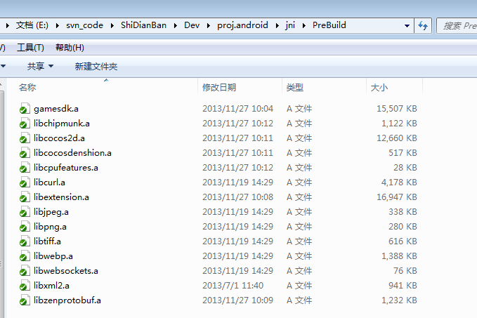

- 修改目录下的Android.mk文件，废话不多说，svn目录下GameLib对应引擎版本的mk文件copy过去就行了，copy过去之后记得把文件名称修改为Android.mk
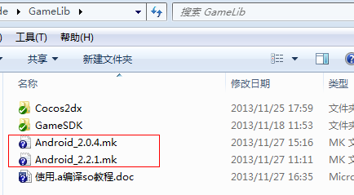

- 修改每个游戏Classes下面的Android.mk，为了傻瓜一些，直接把GameLib目录下面的对应引擎版本的mk文件copy到每个游戏的Classes目录下，改名为Android.mk，然后把自己游戏的*.cpp *.cc文件修改一下，如下图：
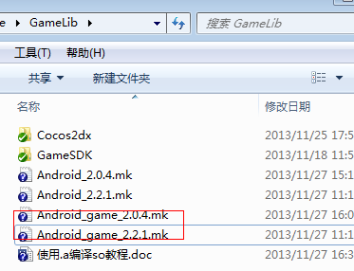

- 修改游戏大厅Classes下的Android.mk，把GameLib目录下面的对应版本的mk文件copy到游戏大厅的Classes目录下，修改为Android.mk 然后添加大厅的cpp文件，如下图：
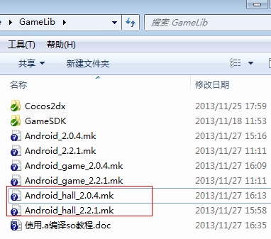
- 修改完成了，回到你的proj.android目录去ndk-build吧

